Speciális árak a Big Ben diákjainak 2010-ben
Új-Zélandon: Auckland vagy Christchurch
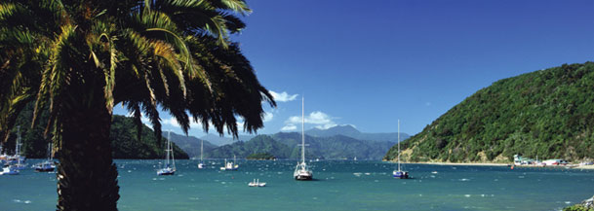
Tanfolyamok 16 éves kortól
Választható az Aucklandben vagy a Christchurch-ben lévő iskola.
Az iskolákat kombinálni is lehet.
Csoportlétszám: maximum 15 fő
Nyelvi szintek: minden szinten oktatnak a teljesen kezdő kivételével
Kezdés: bármelyik hétfőn

Tanfolyam / heti óraszám  (1 tanóra 45 perc) | Heti ár NZ$
Vacation English  A kurzus: 20 óra ált. angol | 285-295 NZ$ helyett  250 NZ$
Intensive English  28 óra angol (20 óra ált. angol  + 8 óra szabadon választott)  + 7 óra önálló tanulás  Szabadon választott órák:  üzleti nyelv heti 8 órában  szókincs, írás, beszéd, kiejtés, helyi kultúra, napi politika stb.  vagy IELTS, Cambridge, TOEIC  vizsga előkészítők | 385-395 NZ$  helyett  300 NZ$

Egyszeri beiratkozási díj: 195 NZ$
Egyszeri szállásfoglalási díj: 195 NZ$
Szállás:
Az iskola által ajánlott szállást nem kötelező igénybe venni. Gyakran diákjaink csak az első 2-4 hétre foglalnak az iskolánál szállást, utána vagy hosszabbítanak vagy további szállásukat saját maguk oldják meg.
Szállás családoknál,
egyágyas szobában, heti 16 étkezéssel: 200 NZ$/ hét (18 év felettieknek, Christchurch)
egyágyas szobában, heti 16 étkezéssel: 215 NZ$/ hét (18 év felettieknek, Auckland)
egyágyas szobában, heti 16 étkezéssel: 215 NZ$/ hét (18 év alattiaknak, Christchurch)
egyágyas szobában, heti 16 étkezéssel: 230 NZ$/ hét (18 év alattiaknak, Auckland)
Kérhető elhelyezés 18 év felettieknek apartmanban (bérelt lakásban) is, önellátással
Bérelt lakás, egyágyas szoba, önellátás: 195-350 NZ$/ hét (Auckland)
Bérelt lakás, többágyas szoba, önellátás: 215-260 NZ$/ hét (Auckland, minimum 4 hét)
Bérelt lakás, egyágyas szoba, önellátás: 295-330 NZ$/ hét (Auckland, minimum 4 hét)
Kalkuláció példa:
4 hetes, heti 20 órás nyelvtanfolyam Aucklandben
családi elhelyezés, egyágyas szoba, heti 16 étkezés, 18 év feletti diák
Egyszeri beiratkozási díj: 195 NZ$
Egyszeri szállásfoglalási díj: 195 NZ$
Tanfolyam: 1000 NZ$
Szállás, ellátás: 860 NZ$
ÖSSZESEN: 2250 NZ$, vagy 303.750,- Ft (135 Ft/NZ$ árfolyamon számolva)
A fizetés módja a összes fenti tanfolyama vonatkozóan

Hosszú időtartamú, 20 vagy 32 hetes tanfolyamok is a katalógus árhoz képest
jelentős kedvezménnyel!

További részletek az iskolákról
http://www.bigben.hu/page25londonaspect.html

Az Aspect nyelviskolalánc teljes 2010-es angol nyelvű katalógusa
megnézhető és lementhető itt.

BIG BEN Language Studies
Külföldi oktatási programok szakértője 1991 óta
Telefon: (06-1)318-5732
Fax: (06-1)266-1754
E-mail

